ЕЛЕГАНТНИЙ ПАРИЖ + НОРМАНДІЯ із Києва (шкільні канікули)

1 день

Початок подорожі
08:00 год - організований виїзд автобусом з Києва.
Можливе приєднання до групи у м. Житомир/Рівне/Львів.
Проходження українсько-польського кордону.
Нічний переїзд по території Польщі та Чехії.

2 день

Золота Прага
Прибуття в Прагу. *Проїзд на громадському транспорті.
Запрошуємо на пішохідну оглядову екскурсію "Перше знайомство з містом над Влтавою". Прага - місто, яке закохує з першого погляду. Ви познайомитесь з величною Пороховою вежею, яка розмістилась на площі Республіки разом з Муніципальним домом, пройдете на Вацлавську площу, яка нагадує широкий бульвар, де розташувався пам'ятник святому Вацлаву на коні. Милуючись звивистими вуличками Праги, ви пройдете через Карлів університет до найголовнішої площі міста - Старомєської. Далі почуєте бій середньовічного астрономічного годинника, з яким пов'язано багато легенд, дізнаєтесь про його складний механізм та що означають фігури, які розмістились на ньому. Далі вирушите через Карлову вулицю до Карлового мосту, щоб загадати бажання та насолодитися панорамними видами Влтави.
Вільний час. Рекомендуємо відвідати:
- Екскурсію по Празькому Граду (15 євро для дорослих/10 євро для дітей), під час якої ви побачите знаменитий Страговський монастир, скарбницю Лоретта і прослідкуєте за зміною варти в Празькому Граді - резиденції чеських королів і князів. Вас вразять три двори Празького Граду, в одному з яких знаходиться грандіозний кафедральний собор Святого Віта зі знаменитими вітражами Альфонса Мухи. Також ви дізнаєтесь, чому в найстарішій базиліці різні вежі, а потім вам відкриються з оглядових майданчиків чудові панорами міста. На виході з Празького Граду на вас чекає прогулянка по виноградникам і чудові фотографії на згадку про це величне та неповторне місце.
- Прогулянку на кораблику по Влтаві з обідом (35 євро для дорослих/30 євро діти), яка дозволить побачити вже знайомі вам пам'ятки з зовсім іншого ракурсу. Під час річкової «прогулянки» вам відкриється неповторна панорама празьких красот. Серед них Мала Страна з її палацами, застиглі на Карловому мосту скульптури, величний собор Святого Віта, злата корона народного театру, празька "Ейфелева" вежа, що знаходиться на Петршинському пагорбі, і, звичайно ж, храм Святого Миколая. Насолодившись виглядом прекрасної Праги, запрошуємо вас на нижню палубу, де накрита вечеря - «шведський стіл». Асортимент вас приємно здивує: великий вибір гарячих та холодних страв, гарніри, десерти, та, звичайно ж, страви національної чеської кухні: знаменитий камамбер, гуляш, кнедлики. Тут кожен знайде собі частування до смаку!
- "Легенди Старого Міста" (15 євро для дорослих/10 євро для дітей). Коли заходить сонце, і Прага занурюється в тінь, в магічному місті оживають його легенди. Колишній вартовий Старого міста, приречений століттями бродити при світлі ліхтаря, проведе вас по вузьких вуличках нічної Праги. Від очевидця багатьох подій ви дізнаєтеся про щастя і трагедії городян минулих часів. Він покаже вам місця, які ви навряд чи знайшли б самостійно. Можливо, пройшовши крізь століття з таким незвичайним персонажем, ви дізнаєтеся, чому він не може знайти спокій.
Переїзд в транзитний готель. Поселення. Ночівля.
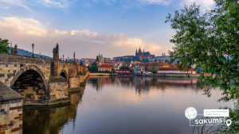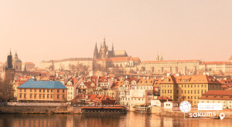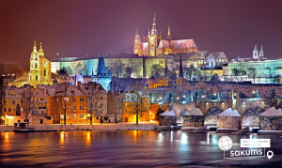

3 день

Нюрнберг та Бамберг - жива казка
Сніданок. Виселення з готелю. Переїзд по території Німеччини.
Факультативно запрошуємо вас на екскурсію «Нюрнберг та Бамберг - жива казка» (35 євро для дорослих/25 євро для дітей). Нюрнберг - це сучасне живе місто, оповите середньовічним колоритом. У серці Нюрнберга, навпроти церкви Св. Лоренца, знаходиться найстаріший будинок міста – будинок Нассау ХІІІ ст. Серед старих каркасних будинків на невисокому пагорбі височіє красень замок, який колись був однією з основних резиденцій голови Священної Римської імперії в Німеччині, а сьогодні є ключовою принадою міста. Саме тут зберігалися атрибути влади імператора: корона, священний спис з вмонтованим цвяхом з хреста Ісуса Христа, імператорський меч та держава. Нюрнберг - це місто, де ви знайдете і готичні церкви, і унікальне автоматичне метро без машиністів. Бамберг - місто, яке підкорить вас своєю компактністю і красою часів бароко! Видатні барокові пам'ятки чекають туристів на кожному кроці, але в місті багато і інших визначних місць - від романських храмів до рибальського кварталу з мальовничими фахверковими будівлями, прозваного «Маленькою Венецією». Бамберг - старовинне місто королів і єпископів, яке розташувалося в мальовничій долині.
*Обід.
Переїзд в транзитний готель. Поселення. Ночівля.
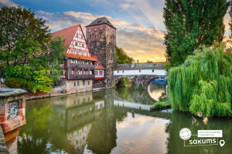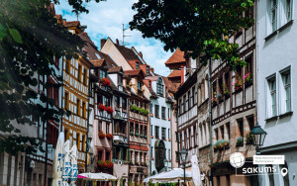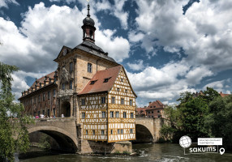

4 день

Париж - місто мрій
Сніданок. Виселення з готелю. Переїзд в Париж.
Запрошуємо на оглядову автобусну екскурсію "Париж - місто мрій"! Париж - це місто-мрія, і воно приваблює абсолютно всіх: любителів моди, мистецтва та історії, архітектури та їжі, і, звичайно, романтиків. Тут ви знайдете абсолютно все: музеї зі світовим ім'ям, найвідоміші магазини, цікаві пам'ятки, затишні ресторани і найромантичніші місця. Під час екскурсії у вас буде можливість відвідати Єлисейські Поля, площу Зірки (Шарль де Голь Етуаль), Тріумфальну Арку, площу Трокадеро та Ейфелеву Вежу, Марсове поле, Собор Інвалідів, площу Конкорд, сад Тюільрі, Латинський квартал, Люксембурзький сад, Оперу та район Великих бульварів.
*Обід.
Вільний час в Парижі. Рекомендуємо відвідати:
- Круїз на кораблику по таємничій річці Сені (20 євро). Сена - не тільки річка, а й, по суті, головна вулиця міста. З корми кораблика ви побачите Ейфелеву вежу і Лувр, Нотр-Дам і Консьєржери, Палац Інвалідів і музей Орсе. А скільки мостів ви зустрінете на своєму шляху... Париж має чим вас здивувати!
- Екскурсію "Вогні нічного Парижу" (25 євро для дорослих/20 євро для дітей). Ви насолодитеся красою Парижу у вечірньому вбранні... Вас підкорюватимуть і захоплюватимуть велична Тріумфальна Арка, магія мосту Мірабо, Марсове поле, незрівнянні Єлисейські поля і оглядовий майданчик Трокадеро, район Ла Де Фанс. По закінченню екскурсії вас зачарує неперевершена красуня - мерехтлива Ейфелева вежа.
- Підняття на Ейфелеву вежу (25 євро для дорослих/20 євро для дітей) - (2й поверх) - ЗАМОВЛЕННЯ І ОПЛАТА ДО ПОЧАТКУ ТУРУ. Побачити Париж з висоти на заході сонця, що може бути краще? Ейфелева вежа - пам'ятник сміливої інженерної думки і художнього смаку, що випередив свій час: сім тисяч тонн залізних мережив, що піднялися на 300-метрову висоту! З настанням темряви кожну годину Ейфелева вежа одягається в єдину у світі сукню, виткану з тисячі зірок.
Переїзд в готель. Поселення. Ночівля.
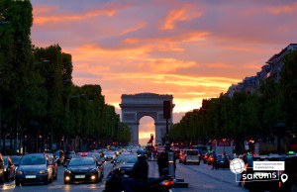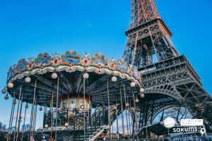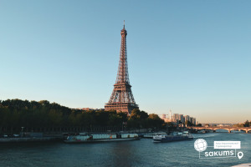

5 день

Світ розваг
Сніданок.
Виїзд в Діснейленд (20 євро трансфер + вх. кв.) - ЗАМОВЛЕННЯ І ОПЛАТА ДО ПОЧАТКУ ТУРУ. Французький Діснейленд був відкритий в 1992 році і одразу підкорив серця всіх відвідувачів. Це мрія і дітей, і дорослих! Діснейленд - це цілий світ чудес і розваг. Це величезний комплекс, в який входять Disneyland Park і Walt Disney Studios Park, де на будь-який вік та смак ви зможете знайти для себе найкращий атракціон.
Або вільний час в Парижі.
Повернення в готель. Ночівля.
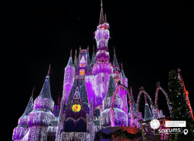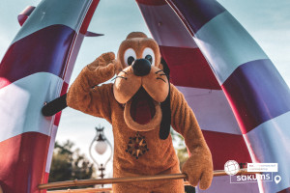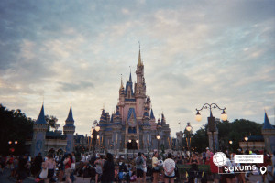

6 день

НОРМАНДІЯ - чудеса французької провінції
Сніданок.
Запрошуємо вас на екскурсію "НОРМАНДІЯ - чудеса французької провінції"! (65 євро для дорослих/50 євро для дітей). Вас чекає дивовижної краси регіон - Нормандія. Тут усе інше: архітектура іграшкових містечок, як із сторінок дитячих казок; повітря, просочене ароматом океану; кухня з найсвіжіших морепродуктів, всесвітньо відомі сири. І пейзажі, від краси яких захоплює дихання. Ви відвідаєте історичну столицю Нормандії - місто Руан. Старовинний Руан - найбільше нормандське місто. Почуєте історію собору Руану і пройдетесь по історичних місцях, пов'язаних з історією Жанни Д'Арк. Довиль і Трувиль - їх часто називають братами-близнюками. Хоча між ними немає нічого спільного, окрім моста, який їх сполучає. Трувиль - містечко рибальське, бідне і веселе. У вас буде прогулянка по місту Трувиль-сюр-Мер і відвідування ринку морепродуктів. А далі відвідування Довиля, який вважається кращим морським курортом в Нормандії. Довиль був побудований спеціально для того, щоб паризька знать мала персональний курорт. Прогулянка по місту, відвідування набережної, яка омивається Ла-маншем. День, проведений в Нормандії, - це день завдовжки в життя, який залишиться в вашому сердці назавжди.
*Обід.
Для тих хто лишається в Парижі пропонуємо відвідати:
- Оглядовий майданчик вежі Монпарнас (20 євро), який пропонує вам дивовижної краси панорамний краєвид на увесь Париж! Це унікальне місце, яке височіє над Парижем на 200 метрів у висоту, пропонує огляд столиці в 360°. Ви зможете побачити усі основні пам'ятники і пам'ятки міста: Ейфелеву вежу, Лувр, Тріумфальну арку, дахи Парижу, його округи, вулички і великі проспекти. У будь-який час доби ви можете милуватися вражаючим і неперевершеним краєвидом на місто.
- "Латинський квартал - таємниці Парижу" (20 євро для дорослих /15 євро для дітей). Вас чекає захоплююча подорож по одному з наймальовничіших кварталів Парижу. Екскурсія почнеться від знаменитого Собору Паризької Богоматері, свідка легендарних подій французької історії. Пройшовши по вузьких середньовічних вуличках (у Латинському кварталі знаходиться найвужча вулиця Парижу), повз книжкові крамниці, кафе і ресторанчики, ви опинитеся перед огорожею колишнього монастиря Клюні - одного з найбільших релігійних і духовних центрів минулого.
- "Лувр - енциклопедія віків" (35 євро + вх. кв. 32 євро для дорослих, діти до 17 р. безкоштовно) - ЗАМОВЛЕННЯ І ОПЛАТА ДО ПОЧАТКУ ТУРУ. Це розкішний імператорський палац, найзнаменитіший і найбільший музей, де сховані майже усі скарби світу - світу мистецтв і геніїв, які залишили в дар людству великі шедеври. Лувр - один з найбагатших музеїв у світі. Тут можна годинами милуватися роботами Леонардо да Вінчі, Рембрандта, Тиціана, Рафаеля, побачити такі відомі витвори, як картина "Мона Ліза" та скульптура "Венера Мілоська".
- Екскурсію-прогулянку по Монмартру (20 євро для дорослих/15 євро для дітей). Монмартр - один з найвідоміших районів Парижа. Тут жили і живуть знамениті художники, артисти, музиканти, діячі мистецтва. Найголовніша прикраса пагорба - білосніжна базиліка Сакре-Кер, а найулюбленіше місце туристів - це кабаре "Мулен Руж". Монмартр - це безліч яскравих вітрин і затишних кав'ярень, місце, що вразить вас і залишиться в сердці назавжди.
У кінці дня рекомендуємо відвідати всесвітньо відоме кабаре "Мулен Руж" (130 євро*). Це кабаре відоме на весь світ. Вас чекають заворожливі танці дівчат Доріс, клоуни, акробати, барвистий номер в справжньому басейні і багато чого іншого.

Повернення в готель. Ночівля.
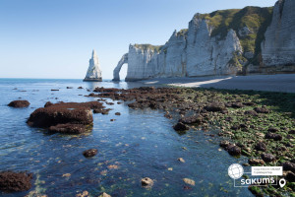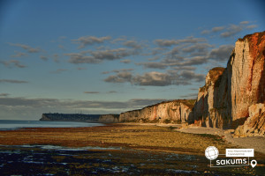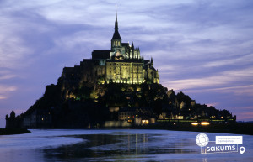

7 день

Версаль - перлина Франції
Сніданок. Виселення з готелю.
Рекомендуємо відвідати перлину Франції - Версальський палац короля-сонця Людовика XIV (25 євро + вх. квиток 25 євро для дорослих, діти до 17 років безкоштовно) - ЗАМОВЛЕННЯ І ОПЛАТА ДО ПОЧАТКУ ТУРУ. Хто не чув про Версаль, про його палаци, парки, фонтани і свято "Короля-сонця"? Не побувати у Версалі - означає не побачити найзнаменитішого палацу у Франції і у всьому світі. Версальський палац - це символ шику, могутності і багатства Франції, розкішна арена блискучих придворних урочистостей!
Переїзд в транзитний готель на території Німеччини. Поселення. Ночівля.
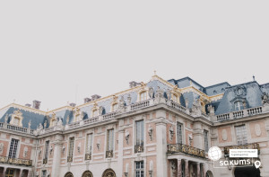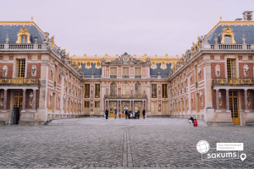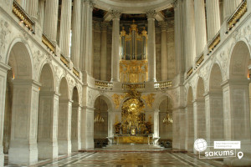

8 день

Дрезден - столиця Саксонії
Сніданок. Виселення з готелю. Переїзд в Дрезден.
Запрошуємо вас на пішохідну оглядову екскурсію «Дрезден - столиця Саксонії». Стара саксонська столиця була знаменитою на всю Європу своєю чудовою архітектурою і художніми скарбами. Під час екскурсії ви зрозумієте справжню душу старого Дрездена, дізнаєтесь, що приховується за розкішними фасадами Цвінгера, прогуляєтесь на відомому «балконі Європи» - терасі Брюля, насолодитеся звідти видом на Ельбу, побачите, чи змінилася церква Фрауенкірхе з часів Другої світової війни, побачите всю історію королівської династії на старовинному фарфоровому панно. Старе місто розкаже вам безліч таємниць і відкриє справжню колишню велич Саксонського міста.
*Обід.
Запрошуємо відвідати:
- Екскурсію «Дрезденська галерея - головне надбання міста» (15 євро + вхідний квиток 16 євро для дорослих, для дітей до 17 років безкоштовно) - тут зібрані шедеври епохи Відродження: Тиціана, Боттічеллі, Рафаеля, Веронезе, Корреджо, а також можна побачити твори Рубенса, Ван Дейка, Йорданса. Тут представлені роботи німецьких, іспанських і французьких старовинних художників, серед яких Дюрер, Веласкес, Гольбейн, Мурільо, Лоррен та інші. Один з найстаріших європейських музеїв приверне увагу справжніх цінителів мистецтва, адже саме тут можна знайти такі шедеври, як «Сикстинська Мадонна» Рафаеля, «Шоколадниця» Ліотара, «Спляча Венера» і багато інших. Також виставлені роботи представників фламандського бароко, «дунайської школи», нідерландського відродження, французької та іспанської шкіл XVII століття, англійської школи XVIII століття і голландського живопису.
- Екскурсію в музей Зелене Склепіння (15 євро + вхідний квиток 14 євро для дорослих, для дітей до 17 років безкоштовно) - для всіх цінителів коштовностей рекомендуємо неодмінно відвідати музей «Зелене Склепіння». Тут знаходиться найбагатша скарбниця Європи, яка належала свого часу королівській князівській династії Веттинів. Під час прогулянки по музею ви оглянете унікальні вироби з дорогоцінних і напівкоштовних металів, шедеври, виконані з гірського кришталю, прикраси і предмети інтер'єру, що містять дорогоцінні камені. В ході екскурсії ви познайомитеся з одним із найбільш яскравих експонатів музею - з кавовим сервізом, виконаним із золота, перлів, сапфірів, рубінів, смарагдів і, звичайно ж, алмазів. Але, мабуть, найголовніший шедевр, заради якого тисячі туристів приїжджають на екскурсію в «Зелене Склепіння» - це рідкісний, яблучного кольору діамант вагою в 41 карат, що послужив прикрасою брошки, що належала Августу III. Дрезденський діамант заворожує своєю красою, а також є єдиним у всьому світі великим зразком даного виду діамантів!
Нічний переїзд в Київ.
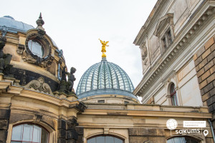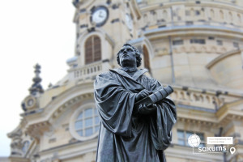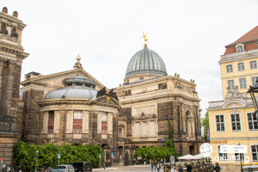

9 день

Повернення додому
Прибуття в Київ.

Вартість при бронюванні за 6 тижнів до початку туру - 550 EUR

Базова вартість - 560 EUR

Входить у вартість
- Проїзд автобусом по маршруту;
- Медичне страхування для осіб 4-64 роки;
- Проживання в готелях рівнем 3*;
- Харчування - сніданки за програмою;
- Оглядові екскурсії: Прага, Париж, Дрезден;
- Супровід керівником групи.

Не входить у вартість
- Курортний збір (оплачується при бронюванні туру) - 20 євро з особи;
- Медичне страхування для осіб 0-3 та 65-80 років (*уточнюйте у менеджера);
- Додаткових 6 обідів/вечерь - 115 євро (без напоїв). Замовлення та оплата до початку туру;
- Навушники під час екскурсій - 12 євро/тур/особа (обовʼязкова оплата до початку туру);
- Факультативні програми і вхідні квитки;
- Проїзд на громадському транспорті;
- Особисті витрати.

